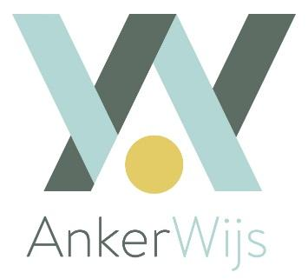

Maak je je zorgen, ben je angstig of zit je met vragen?

Laat corona niet naar je hoofd stijgen...praat erover!

Op school met je collega’s, je directie, de vertrouwenspersoon

Op Ankerwijs met de stafmedewerkers personeel en preventie en welzijn:

marleen.augusteyns@ankerwijs.be

audrey.claes@ankerwijs.be

veerle.van.himbeeck@ankerwijs.be

Samen kunnen we net iets meer!

